Тема методической разработки:
«Использование технологии кейс-стади (case-study) для эффективной подготовки обучающихся к сдаче ГИА по английскому языку»
Одна из важнейших задач школы - дать учащимся навыки самостоятельной работы. Сегодня, когда темпы обновления научной информации неизмеримо возросли, когда практически каждому человеку, желающему продуктивно работать, приходится все время доучиваться и переучиваться, ясно, что мы должны не только снабжать учеников базовыми исходными знаниями, но и прививать умение самостоятельно их развивать в дальнейшем.
В таких условиях школа должна находить эффективные пути для совершенствования программы обучения и определять оптимальные приемы и методы обучения. Одним из результативных приемов является применение в учебе образовательных кейсов.
Кейс-метод или кейс-стади — это активный метод обучения на основе изучения и обсуждения конкретных проблемных ситуаций — кейсов. Отличительная особенность кейсов от других учебных материалов состоит в том, что в них четко и явно выявлена и обозначена проблема, которую нужно решить, и собраны материалы, которые должны помочь учащемуся в решении проблемы. Кейсы всегда ориентированы на самостоятельную работу учащихся и формирование у них метапредметных навыков.
Что дает использование кейс-метода непосредственно в изучении английского языка? Повышается уровень знаний предмета в целом. Использование правил и их понимание, например, более эффективно чем простое их заучивание. Кейсы развивают творческое мышление, заставляют думать на иностранном языке. Развивается умение представлять результат своей работы и умение вести дискуссию, аргументировать ответы, что способствует развитию речи без опоры на готовый текст. Развивается критическое мышление. Критичность мышления помогает выдвинуть разные подходы, варианты решения, рассмотреть предмет с разных сторон, предполагает придумывание оригинального способа решения.
Акцент в обучении смещается с получения готовых знаний на процесс их самостоятельного поиска. Между учителем и учениками происходит сотрудничество, в котором ученики и преподаватель равноправны в обсуждении и нахождении решения к определенной проблеме. В этом демократичном подходе и состоит главное отличие метода кейс-стади от традиционных методик.
Итак, преимущества кейс - метода заключаются в том, что он:
- дает возможность знакомства с реальными жизненными ситуациями;
- заставляет углубиться в процесс принятия решений;
- тренирует остроту реакции обучаемого на проблемы;
- развивает умение доказывать своё мнение;
- позволяет выявить тенденции и закономерности, наиболее личные ситуации;
- помогает формировать стратегическое мышление.
- формирует жизненные ценности и установки учащихся.
На сегодняшний день кейс технологии широко используются в средней школе и особое место занимают при подготовке к ГИА. Безусловно, каждом разделе ОГЭ и ЕГЭ есть свои сложности, но самые трудные аспекты для обучающихся — это устная часть и письменные задания (личное письмо и эссе). Выпускники должны понимать, что без хорошего письма и эссе добиться высоких баллов не возможно. Значение этой части для общей оценки является решающим. Поэтому целенаправленная, планомерная подготовка к выполнению данного задания необходима. Эта работа направлена на то, чтобы научить старшеклассников рассуждать по любой проблеме, иногда сложной и неожиданной.
Особенно эффективно использовать кейсы при подготовке к ЕГЭ к заданиям письменной речи.. Требования к аргументации собственного мнения по предложенной проблеме выявляют множественные проблемы с самостоятельностью мышления обучающихся и недостаточной сформированность критического мышления. Кейс-метод позволяет развивать необходимые навыки, а именно четкое выполнение поставленной задачи, умение сформулировать противоположное мнение, умение аргументировать и защищать собственную точку зрения, мыслить критически и решать поставленную задачу в условиях ограниченного времени.
Классификация кейсов очень многообразна, но у любого кейса должна быть определенная структура:
- Сюжетная часть – описание ситуации, содержащей информацию, позволяющую понять окружение, при котором развивается ситуация.
- Информационная часть – информация, которая позволит правильно понять развитие событий.
- Методическая часть – разъясняет место данного кейса в структуре учебной дисциплины, формулирует задания по анализу кейса для обучающихся.
Таким образом, использование метода кейс-стади при обучении любому предмету способно помочь формированию положительной мотивации к учёбе, повышению познавательной активности, вовлечению учащихся в процесс образования, стимулированию самостоятельной деятельности, развитию творческих способностей и нестандартности мышления.

***
“Practice makes perfect” (Давайте перейдём к практике)
Приступая к созданию образовательного кейса нужно ответить на три вопроса: - для кого и чего пишется кейс?
- чему должны научиться дети?
- какую пользу они из этого извлекут?
После этого начинается процесс создания кейса. Для этого учитель
- определяет цель кейса;
- структурирует учебный материал;
- выбирает организационные формы, методы и средства обучения.
На протяжении последних двух лет мы активно работаем над созданием и апробацией учебных кейсов, которые размещаются на школьном виртуальном образовательном пространстве «Дистанционная школа № 368». Таким образом, доступ к кейсам открыт для учащихся в любое время и может осуществляться как со стационарного компьютера, так и с мобильного устройства, подключенного к сети Интернет. У педагогов также есть возможность вносить дополнения и изменения в уже существующие кейсы.
Данную технологию мы апробируем с 2019 года и уже можем представить некоторые положительные результаты.
- Повышение качества знаний учащихся. Результаты ЕГЭ по предмету «Английский язык» за последние 2 года показывают положительную динамику (особенно в разделе «Письменная речь»
- У многих учащихся появилась положительная реакция на новый способ решения известной задача, которая ранее представлялась в традиционном формате.
Наш опыт апробации технологии кейс-стади показал, что учащиеся легко адаптируются к необычному формату обучения. Но следует отметить, что создание учебного кейса – это процесс, требующий времени, но в тоже время он позволяет в дальнейшем управлять учебно-познавательной деятельностью учащихся в удобной для преподавателя и учащихся форме.
Наши кейсы – это единый информационный комплекс. Для примера возьмем кейс для 8 класса «Написание письма-жалобы» и для 11 класса «Пишем эссе».
Кейс «Написание письма-жалобы» предназначен для урока английского языка в 8 классе Module 2 (2i writing) к учебнику Starlight 8. Student's book / Звёздный английский 8 класс.
Кейс «Пишем эссе» предназначен для уроков английского языка в
10 – 11 классах к учебнику Starlight 10 / 11. Student's book / Звёздный английский 10 / 11 класс.
Стоит заметить, что данные кейсы могут быть использованы для любого другого УМК или в рамках подготовки к ОГЭ и ЕГЭ.
Учебный кейс "Написание письма-жалобы" /Writing "Emails of complaint"

Определить цель кейса и планируемые результаты.
Цель: повышение мотивации изучения иностранных языков путем применения на практике изученного материала в ситуации, приближенной к реальной.
Планируемые результаты:
Предметные: - формулировать несложные связные высказывания с использованием основных коммуникативных типов речи (описание, повествование, рассуждение, характеристика) в рамках тем, включенных в раздел «Предметное содержание речи»;
– читать и понимать несложные аутентичные тексты различных стилей и жанров, используя основные виды чтения (ознакомительное, изучающее, поисковое/просмотровое) в зависимости от коммуникативной задачи;
- письменно выражать свою точку зрения в рамках тем, включенных в раздел «Предметное содержание речи», в форме рассуждения, приводя аргументы и примеры.
Метапредметные, направленные на освоенние обучающимися универсальных учебных действий:
а) регулятивных - планирование, прогнозирование, контроль, коррекция, оценка;
б) познавательных – логические действия, действия поиска и постановки проблем;
в) коммуникативных - планирование сотрудничества, постановка вопросов, разрешение конфликтов, умение выражать свою позицию в соответствии с нормами иностранного языка, координирование и выполнение работы в условиях реального, виртуального и комбинированного взаимодействия.
- Разработать проблемную ситуацию. Представить обучающимся проблемную ситуацию на уроке.
«Представьте ситуацию. Вы заказали товар в онлайн магазине. Однако, когда вы получили товар, оказалось, что он бракованный. Вы хотите написать официальное письмо с жалобой на магазин и потребовать от них содействия в решении вашей проблемы. Проанализируйте предложенную информацию и напишите письмо с жалобой и с предложение выбранной вами компенсации».
- Разработать варианты решения кейса.
Варианты могут быть созданы для разных уровней обучения.
«Возможные варианты компенсации за бракованный товар
Базовый уровень: Take the item back to the shop and get the full refund. (Вернуть товар в магазин и получить возврат денежных средств).
Средний уровень: Exchange the item to another one. (Обменять товар на такой же).
Повышенный уровень: Get the refund for the faulty item. (Получить денежную компенсацию за бракованный товар, сам товар не возвращаете. Привести аргументы, почему вы настаиваете именно на таком варианте возврата).
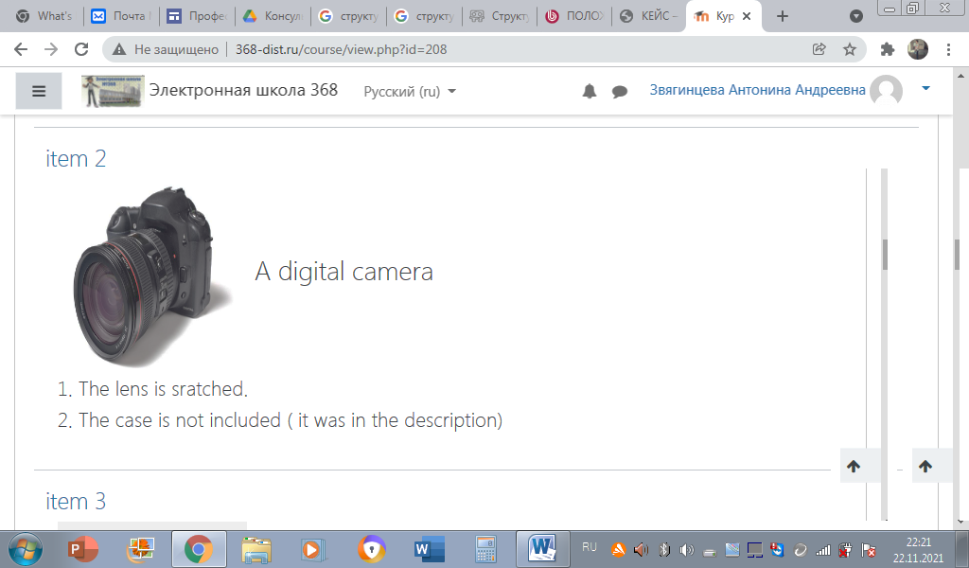
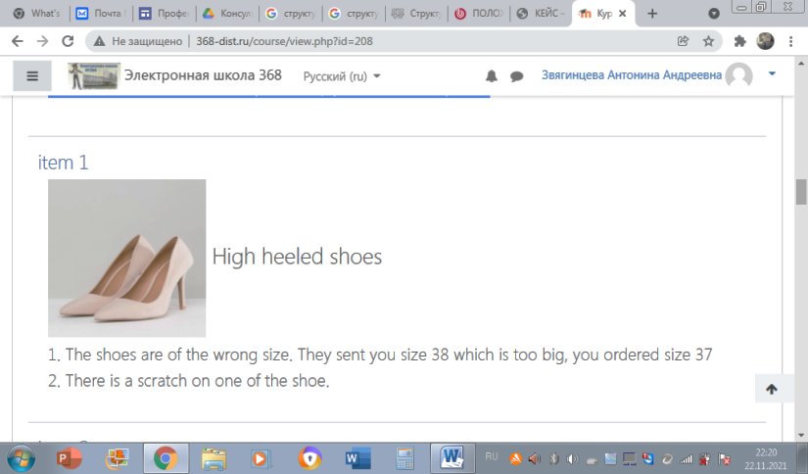
Обучающимся предлагается 4 бракованных товара на выбор, в описании указанно какой именно брак у каждой вещи.

4. Разработать алгоритм действий. Ознакомить учеников с последовательностью действий.
На данном этапе учитель может определить какой именно формат работы над кейсом будет использован (в малых группах, парах или индивидуально)

1. Прочитать информацию о товарах и их браке.

2. Выбрать какую компенсацию вы хотите получить.

3.Просмотреть правила написания официальных писем, выбрать подходящие слова-связки.

4. Написать письмо и отправить учителю на проверку.
5. Подготовить необходимые информационные материалы, основные и дополнительные.
Они могут быть в распечатанном виде или размещены в электронной среде. Учащиеся знакомятся с информационными материалами: памятка, как писать письмо; образец подобного письма; слова связки; полезная лексика по теме в формате видео.

6. Перейти к решению кейса.
Ученики работают над решением кейса. В процессе этой работы пишется письмо-жалоба, которое и будет решением проблемной ситуации. Готовое письмо представляется классу, дается объяснение, почему был выбран именно такой способ возврата товара.
7. Подготовить практикум: тренировочное задание в формате ГИА.
В данном случае это написание личного письма (задание 35 ОГЭ). Тему письма связываем с темой покупок, магазинов, покупкой товаров в интернете. Используя умения, полученные при работе над кейсом, обучающиеся приступают к написанию письма., используя опыт работы, полученный при работе над кейсом. Письма отправляются учителю и проверяются согласно критериям оценивания ОГЭ.

8. Провести рефлексию.
Ученики оценивают успешность своей работы. Им предлагается оценить себя непосредственно на портале Дистанционная школа 368.
На примере данного учебного кейса можно было проследить все этапы работы на ним. Все наши разработки имеют примерную единую структуру, так как у учащихся не должно возникать проблем с пониманием последовательности действий. Они должны быть максимально сконцентрированы на решении ситуации.
Так, на примере учебного кейса "Пишем Эссе /Writing an essay" можно продемонстрировать примерную его структуру.

1. Ситуация – случай, проблема, история из реальной жизни.
«Ваш одноклассник жалуется, что учеба и подготовка к экзаменам вызывает у него сильный стресс.»
2. Контекст ситуации - особенности действий участников ситуации и учителя.
«Одна группа одноклассников проводит опрос среди старшеклассников с целью выяснения различных причин стресса.
Другая группа исследует данные о способах избавления от стресса.
Каждая группа изучает и подбирает материал по своей теме и приводит данные в таблице / диаграмме (по новому формату эссе в ЕГЭ по английскому языку). Затем группы публично представляют свои данные (в виде презентации, видеообращения, устного выступления). После выступления групп, каждый обучающийся используя полученную информацию пишет эссе на одну из тем».
4. Вопросы или задания для работы с кейсом.
При работе с данным кейсом используется технология в формате «учащийся-учащийся». В данном формате они дискутируют между собой, а преподаватель наблюдает.
Ученики могут общаться в чате, чтобы дополнять, поправлять и анализировать работу своей группы.

5. Приложения.
Здесь представлены такие значимые разделы, как функциональная грамотность (в данном кейсе естественнонаучная грамотность)
и практикум, где обучающиеся получают дополнительную информацию, необходимую для написания эссе в формате ЕГЭ 2022.
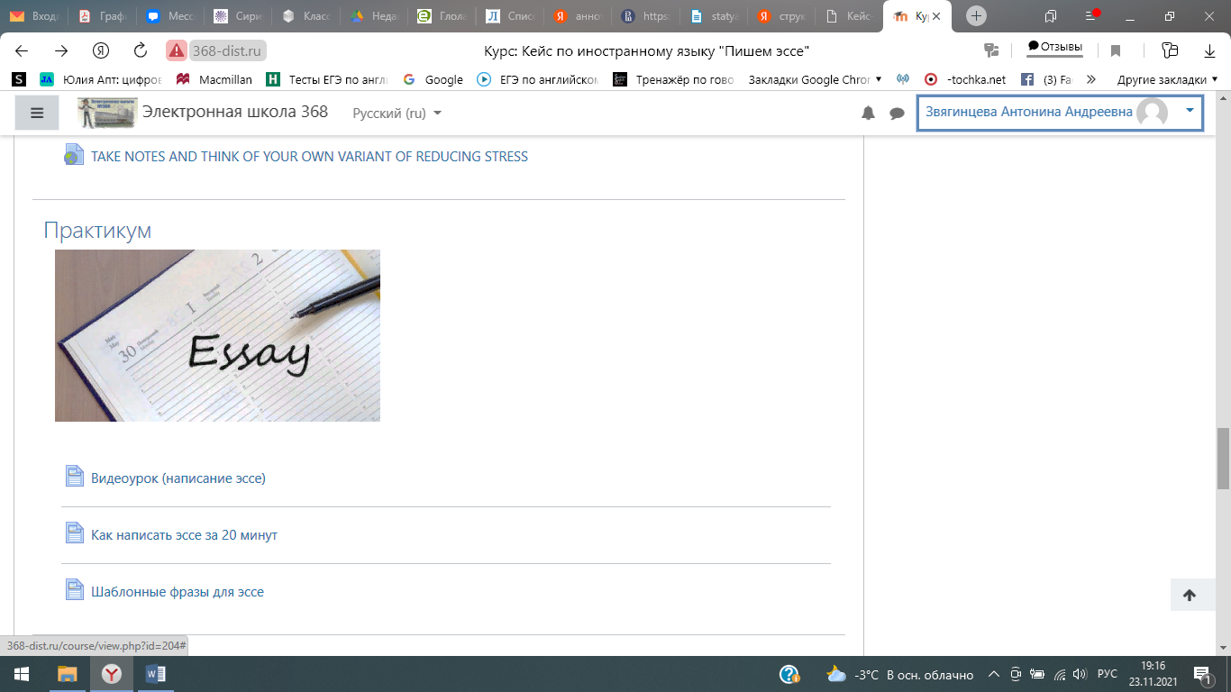
All in all, таким образом, в данной методической разработке представлен опыт работы с технологией кейс-стади. Эта технология современна, фокусируется на темах, которые вызывают интерес у учащихся, помогает в работе с информацией: ее сбором, систематизацией и анализом. При этом обучающимся предоставлена свободы в обучении (возможность выбора задач и способа их выполнения).
Кейс-стади даёт возможность активного сотрудничества учителя и учащихся, или учащихся между собой под наблюдением учителя. Хотя и у данной технологии есть и определенные недостатки. В первую очередь это сложности для учителя, создающего кейс. Много времени тратится учителем на то, чтобы подобрать корректную теоретическую и практическую части для кейса, так как в интернете много некачественного материала, который содержит много фактических ошибок. Кроме того, уровень обученности в группах тоже разнится. Это также влияет на качество речевой культуры учащихся. Тем не менее, хорошо сделанный кейс способствует развитию коммуникативной иноязычной компетенции учащихся, формированию у них аналитического мышления и работы с большим объёмом информации.

Дополнительные материалы:
1. Представление опыта работы
https://drive.google.com/file/d/1FmzVDHi267Nw2eu21usiXXn8GOEagtjd/view?usp=sharing
2. Публикация материала в интернете
http://368-dist.ru/login/index.php
логин student20 пароль 123456 (роль - ученик)

